Ректору ФГБОУ ВО
«Башкирский государственный педагогический университет
им. М.Акмуллы»
С.Т.Сагитову

(ФИО)
(должность, структурное подразделение)

ЗАЯВЛЕНИЕ
о предоставлении отпуска

Прошу Вас предоставить мне ежегодный оплачиваемый отпуск в период
с « » 20 года по « » 20 года
в соответствии с утвержденным графиком отпусков БГПУ им. М. Акмуллы.

(подпись) | (ФИО)
« » | 20 г.

Руководитель структурного подразделения _____________ / _________________
(подпись) (фамилия, инициалы)

Инструкция по созданию Заявления на отпуск (по графику) в 1С:Документооборот

- Создание документа
В левой верхней части окна нажимаем Документы -> Документы
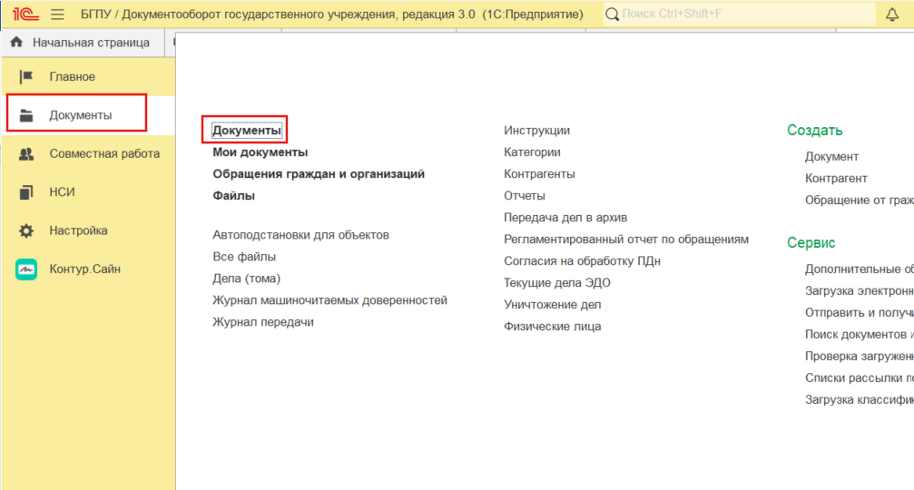

Откроется список документов. Нажимаем Создать и выбираем нужный шаблон:
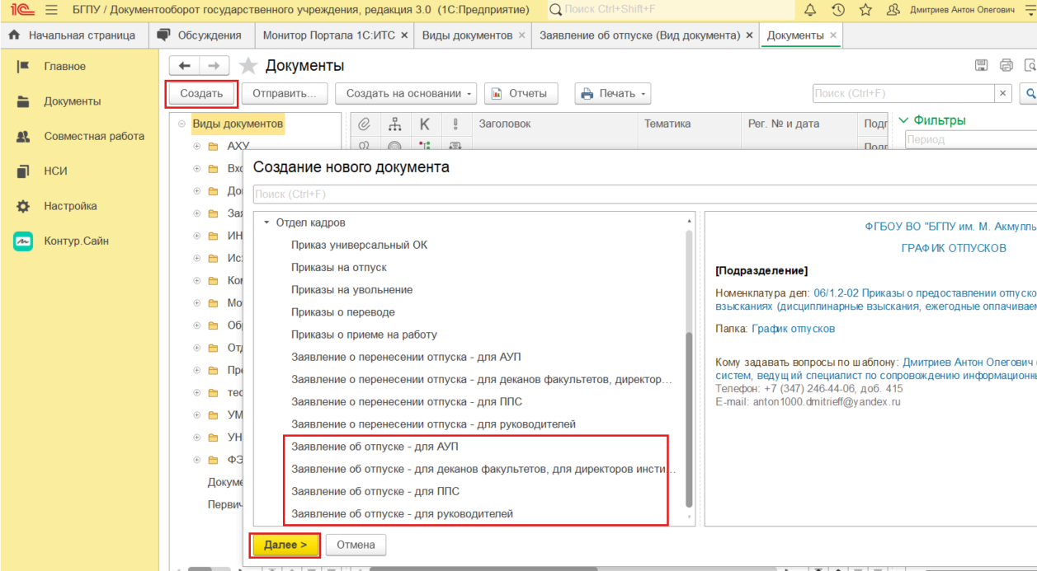
Заявления для АУП, для ППС и для руководителей создаются аналогичным образом.
Выделяем нужный шаблон и нажимаем Далее.

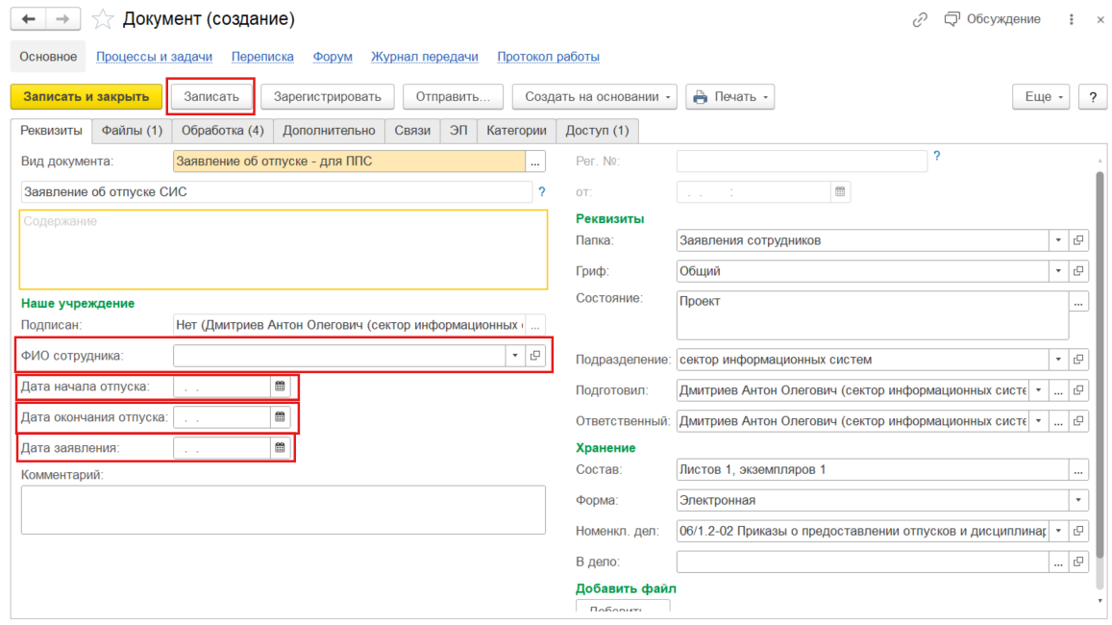
В открывшемся окне на вкладке Реквизиты заполняем следующие поля:

- ФИО сотрудника;
- Дата начала отпуска;
- Дата окончания отпуска;
- Дата заявления;

Нажимаем кнопку Записать и переходим на вкладку Файлы

Открываем сформировавшийся файл Word по кнопке Просмотреть. Если в файл нужно внести изменения, открываем по кнопке Редактировать.

Внимание! Если файл нужно отредактировать, то после редактирования файла обязательно нажимаем кнопку «Закончить редактирование»
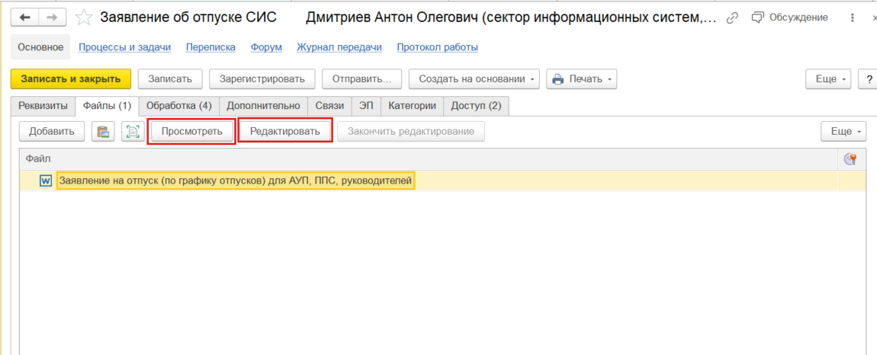

Переходим на вкладку Обработка

Маршрут документа определен заранее, но при необходимости в него можно добавить согласующих или ознакомляемых.

Нажимаем правой кнопкой мыши на этапе 2.Согласование -> Изменить. Откроется следующее окно. Зеленый плюсик -> Добавить участника.
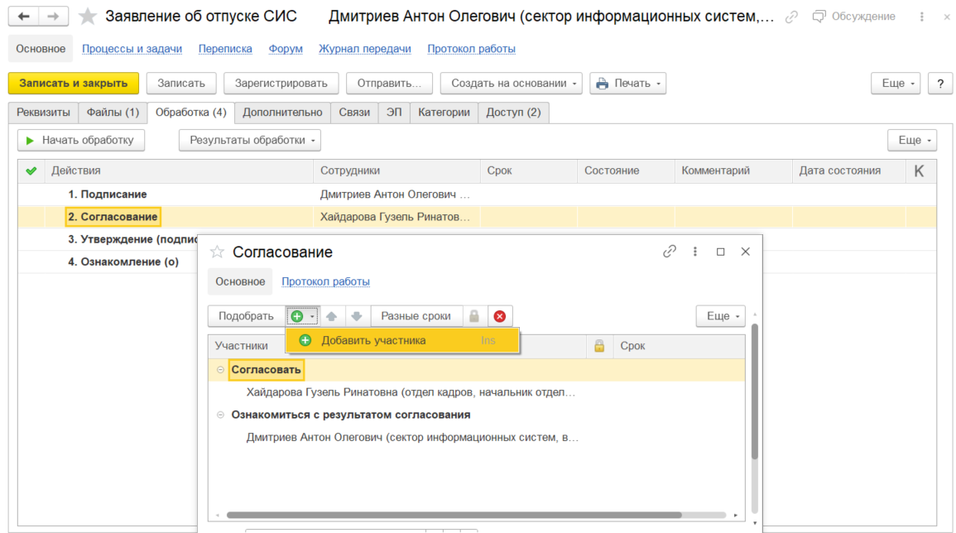

Нажимаем кнопку «Начать обработку», после чего документ пойдет на первый этап – Подписание.

